# Explicación del Proceso de Desarrollo

Este documento proporciona una descripción detallada del proceso de desarrollo que seguimos en nuestro proyecto, incluyendo capturas de pantalla para una mejor comprensión.

## Creación del Repositorio Inicial y Configuración de Ramas Iniciales

En esta etapa, el Usuario 1 se encarga de crear el repositorio y configurar las ramas iniciales. Esto se realiza de la siguiente manera:

1. **Creación del Repositorio:** El Usuario 1 inicia un nuevo repositorio en GitHub con los archivos iniciales y una estructura base.

## Creación de Features por el Usuario 2

El Usuario 2 se encarga de implementar dos características: "Modificar Contenido HTML" y "Modificar Atributos HTML". El proceso implica:

1. **Creación de Ramas de Características:** El Usuario 2 crea las ramas `feature/contenidoHTML` y `feature/atributosHTML` para trabajar en cada característica.

2. **Implementación de Características:** Se realizan los cambios necesarios en cada rama de características.

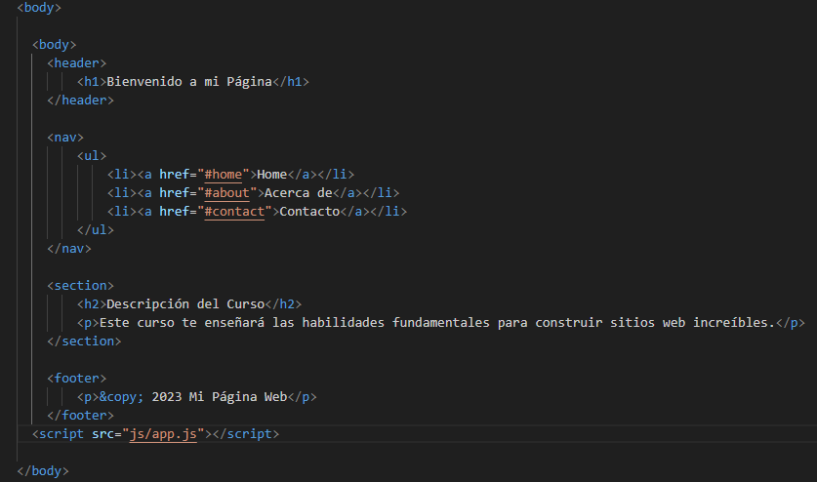
## Creación de la Feature de Estilos CSS por el Usuario 3

El Usuario 3 se encarga de implementar la característica "Modificar Estilos CSS". El proceso incluye:

1. **Creación de la Rama de Característica:** Se crea la rama `feature/estilosCSS` para trabajar en la implementación de los estilos CSS.

2. **Implementación de la Característica:** Los estilos CSS se agregan según las especificaciones.

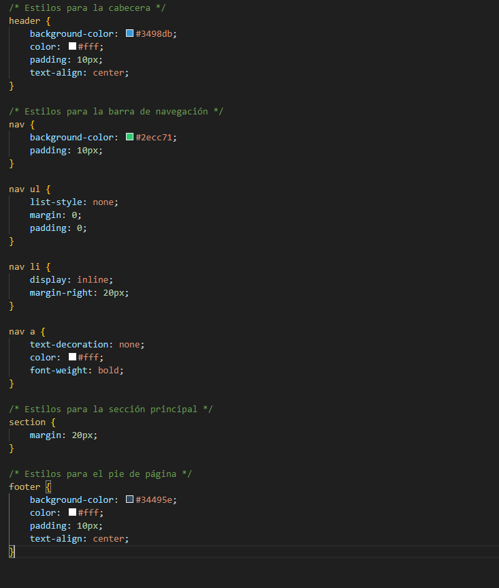

## Pruebas y Etiquetado por el Usuario 1

El Usuario 1, siendo el más experimentado, se encarga de realizar pruebas y etiquetar la versión. El proceso es el siguiente:

1. **Fusión de Cambios:** Se fusionan todas las características en la rama `main`.

2. **Etiquetado de Versión:** Se crea una etiqueta `v1.0` para marcar la versión.

## Automatización de Hooks por el Usuario 1

El Usuario 1 automatiza algunos procesos rutinarios utilizando hooks de Git. Los hooks incluyen:

1. Automatización de la instalación del proyecto.
2. Verificación del formato de mensaje de confirmación.
3. Comprobación de caracteres extraños en los archivos.
4. Verificación del formato en los archivos HTML.

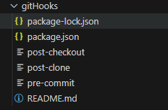

## Creación de la Rama "gh-pages" para Documentación

Finalmente, se crea una rama `gh-pages` para incluir toda la documentación del proceso. Esto permitirá la publicación en GitHub Pages.
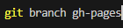

Este proceso detallado garantiza un desarrollo ordenado, colaborativo y controlado en nuestro proyecto.

